Відділ освіти
Великобурлуцької районної державної адміністрації
Районний методичний кабінет
Т.М. Гладких

В и в ч е н н я м а я т н и к і в
у ш к і л ь н о м у к у р с і ф і з и к и
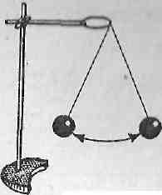
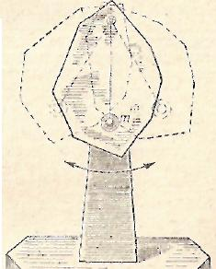

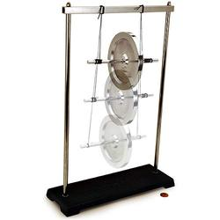

Великий Бурлук
2011

Відділ освіти
Великобурлуцької районної державної адміністрації
Районний методичний кабінет
Т.М. Гладких

В и в ч е н н я м а я т н и к і в
у ш к і л ь н о м у к у р с і ф і з и к и

Великий Бурлук
2011

Автор Гладких Тетяна Михайлівна – учитель фізики
Приколотнянської ЗОШ І – ІІІ ступенів

Гладких Т.М. Вивчення маятників
у шкільному курсі фізики. –
Великий Бурлук: РМК, 2011р. – 18с

Верстка – макет: Гладких Т.М.

Представлено цикл уроків з вивчення маятників, за основу виведення формул періодів коливань маятників взято основне рівняння динаміки обертального руху твердого тіла.
Закріплення вивченого матеріалу пропоную проводити експериментальним методом. За допомогою простого обладнання (пластинок для програвача) можна ефективно проводити дослідження коливань фізичного маятника та маятника Максвелла, визначати період коливань маятників, обчислювати прискорення вільного падіння, момент інерції тіл.
Розробки уроків можна застосовувати в класах фізико – математичного профілю при вивченні в 10 класі теми “Механічні коливання”, а також як матеріал для позакласної роботи.

1.Вступ.

За новою програмою в курсі фізики 10 класу академічного та профільного рівнів вивчається тема “Механічні коливання.” В цій темі належну увагу приділено вивченню коливань маятників.
Учні, які вивчають фізику на профільному рівні повинні вивчити окрім пружинного і математичного маятників ще й фізичний маятник. Оскільки в профільних класах учні вже вивчали основне рівняння динаміки обертального руху твердого тіла, то можна це рівняння застосувати при виведенні формул періоду коливань маятників. Можливо це і було б складно для учнів 10 класу, але я пропоную вивчати коливання маятників експериментально.
Дослідницьким методом учні визначають, від чого залежить період коливань маятників, обчислюють прискорення вільного падіння, момент інерції тіл.
Вивчаючи затухаючі коливання маятників доцільно згадати і про маятник Максвелла.
Досліджувати коливання фізичного маятника і маятника Максвелла дуже ефективно за допомогою пластинок для програвача.
В даній роботі представлені теоретичні матеріали та експериментальне дослідження залежності періоду коливань маятника Максвелла від співвідношень радіусів диска і стержня.
Цей матеріал можна застосувати як на уроках, так і в позакласній роботі.

Урок №1

Тема. Математичний маятник. Період коливань математичного маятника.
Мета. Дослідити затухаючі коливання нитяного маятника, формувати вміння експериментальним способом визначати період коливань нитяного маятника й вимірювати за його допомогою прискорення вільного падіння; розвивати логічне мислення; виховувати уважність, акуратність.
Тип. Комбінований.
Обладнання. Нитяні маятники різної маси, лінійки, секундоміри.

План уроку.
- Організаційний момент.
- Актуалізація опорних знань
- Зіткнення учнів з проблемою й висування первинних гіпотез.
- Визначення теми й мети уроку
- Вивчення нового матеріалу.
- Закріплення вивченого матеріалу (Експериментальне визначення прискорення вільного падіння.)
- Оцінка результатів експериментів та розрахунок похибок вимірювань.
- Підсумок уроку.
- Домашнє завдання.
Хід уроку.

1.Організаційний момент. (Привітання, побажання хорошого настрою)

2.Актуалізація опорних знань.
На цьому етапі необхідно сприяти відтворенню знань, вмінь, та перевірити готовність учнів до сприймання нового матеріалу.
Оскільки на попередньому уроці вивчались коливання пружинного маятника, то можна запропонувати учням відповісти на такі запитання:
Які умови виникнення коливань?
Що таке амплітуда, період та частота коливань?
Які коливання називають затухаючими?
Чи залежить період коливань від маси важка?

3.Зіткнення учнів з проблемою й висловлення первинних гіпотез.
Учні вже знають, що період коливань пружинного маятника залежить від маси. На демонстраційному столі два нитяних маятники, довжини ниток яких однакові, а маси різні. Учням пропонується висунути гіпотезу, чи залежить період коливань нитяного маятника від маси?
Зазвичай учні говорять, що період нитяного маятника залежить від маси.
Тоді маятники одночасно виводяться із стану рівноваги і учні спостерігають за коливаннями обох маятників. Виявляється, що вони коливаються майже однаково, хоча маси значно відрізняються. Отже, можна зробити висновок, що період нитяного маятника не залежить від маси.. Виникає проблема, яку необхідно дослідити.

4.Визначення теми й мети уроку.
Отже, тема нашого уроку: “ Математичний маятник. Період коливань математичного маятника.”
На цьому уроці необхідно вивести формулу періоду коливань математичного маятника, навчитися експериментальними способами визначати період коливань нитяного маятника й вимірювати за його допомогою прискорення вільного падіння.

5.Робота над гіпотезами, висловленими учнями.

6.Пояснення нового матеріалу.
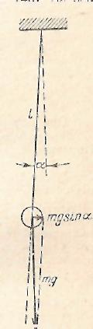
Застосуємо рівняння моментів для визначення періоду так званого “математичного маятника”, тобто невеликого тіла підвішеного на такій довгій нитці, що розмірами тіла в порівнянні з ниткою можна знехтувати. За вісь момента можна обрати горизонтальну вісь, що проходить через точку підвісу перпендикулярно до площини коливань маятника. Момент сили натягу нитки відносно цієї осі завжди дорівнює нулю. Момент же сили тяжіння можна записати так: $M=\text{mglsіn}α$, де l – довжина нитки, α – кут відхилення від вертикалі. Оскільки M = ε ј, де ј – момент інерції кульки ($j={\text{ml}}^{2}$), ε – кутове прискорення, то рівняння моментів можна записати так: $ε{\text{ml}}^{2}=−\text{mglsіn}α$;$ε=−\frac{g}{l}\text{sіn}α$ (1);$ε=\frac{a}{l}$;$a=−\text{gsіn}α$ Оскільки кут α малий, то sіnα = α; $a=−gα$; $α=\frac{x}{l}$; $a=−\frac{g}{l}x$.
$a=−ω^{2}x$; $ω=\frac{2π}{T}$; $\frac{4π^{2}}{T^{2}}=\frac{g}{l}$; $T=2π\sqrt{\frac{l}{g}}$(2); $g=\frac{4π^{2}l}{T^{2}}$(3).
Період коливань маятника залежить від довжини нитки і не залежить від маси. При малих кутах відхилення період коливань математичного маятника не залежить від амплітуди коливань. (Ізохронність коливань маятника).

7.Закріплення вивченого матеріалу (Експериментальне визначення прискорення вільного падіння.)

Робота в парах. На кожну парту видані нитяні маятники, довжина нитки у всіх маятників різна. Учням необхідно визначити довжину нитки, період коливань маятника та за допомогою формули (3) визначити прискорення вільного падіння.(Працюючи в парі один учень має заміряти довжину нитки, другий – період коливань, а потім разом розраховують прискорення вільного падіння.) Зробити 2 досліди, змінюючи довжину нитки. Визначити середнє значення прискорення вільного падіння за формулою: $g_{\text{сер}}=\frac{g_{1}+g_{2}}{2}$

8.Оцінка результатів експериментів та розрахунок похибок вимірювань.
Кожна пара учнів має свій результат прискорення вільного падіння. Необхідно визначити прискорення вільного падіння з урахуванням похибки вимірювання. Відносну та абсолютну похибки визначаємо за формулами: $ε=\frac{Δl}{l}+2\frac{Δt}{t}$; ${Δg}_{с}={εg}_{с}$;
Значення прискорення вільного падіння треба записати у вигляді:$g=g_{c}±Δg$.
Можливий інший варіант визначення прискорення з урахуванням похибок. Кожна пара учнів обчислює одне значення прискорення (не змінюючи довжини нитки). Потім колективно обчислюється середнє значення прискорення за формулою: $g_{c}=\frac{g_{1}+g_{2}+g_{3}+⋯+g_{n}}{n}$,
де n – кількість пар учнів. Далі обчислюється середня абсолютна похибка за формулою: ${Δg}_{c}=\frac{\left|g_{1}−g_{c}\right|+\left|g_{2}−g_{c}\right|+\left|g_{3}−g_{c}\right|+⋯+\left|g_{n}−g_{c}\right|}{n}$.
Другий варіант на мій погляд цікавіший та корисніший, оскільки кожен учень, працюючи в парі, намагається обчислити прискорення вільного падіння максимально точно, бо його результат може суттєво вплинути на загальний результат. Тому діти уважні, акуратні, намагаються точно визначити довжину та період коливань маятника.

9.Підсумок уроку можна провести у формі бесіди.

10.Домашнє завдання.
Спробувати визначити прискорення вільного падіння за допомогою саморобного маятника (до нитки малої довжини прив'язати велике тіло неправильної форми, розміри тіла мають бути більшими, ніж довжина нитки.)

Урок №2

Тема. Фізичний маятник.
Мета. Дослідити затухаючі коливання фізичного маятника, формувати вміння експериментальним способом визначати період коливань фізичного маятника, обчислювати момент інерції тіла, що коливається; розвивати логічне мислення, увагу; виховувати спостережливість, акуратність.
Тип. Комбінований.
Обладнання. Фізичні маятники різної форми, лінійки, секундоміри.

План уроку.

- Організаційний момент
- Перевірка домашнього завдання.
- Актуалізація опорних знань
- Формулювання мети і завдань уроку.
- Вивчення нового матеріалу.
- Закріплення нового матеріалу.
- Підсумки уроку
- Домашнє завдання.
Хід уроку

1.Організаційний момент (психологічна, практична підготовка учнів до навчальної роботи.)

2.Перевірка домашнього завдання. Учням було запропоновано за допомогою маятника, який не є математичним, визначити прискорення вільного падіння. За результатами експериментів значення прискорення вільного падіння зовсім не відповідало табличному значенню g. Тому майже в усіх учнів виникає підозра, що за допомогою такого маятника неможливо визначити прискорення вільного падіння, а якщо визначати, то необхідно ще щось враховувати при обчисленнях.

3.Актуалізацію опорних знань можна провести використовуючи метод “мозкового штурму”

4.Формулювання мети і завдань уроку.

Учням повідомляється тема уроку “Фізичний маятник”, пояснюються цілі та завдання уроку, а саме: дослідити затухаючі коливання фізичного маятника, навчитись експериментальним способом визначати період коливань фізичного маятника, обчислювати момент інерції тіла, що коливається.

5.Вивчення нового матеріалу.
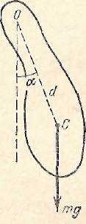
Пояснення нового матеріалу слід розпочати з означення фізичного маятника. Фізичний маятник – це будь – яке тверде тіло, що може вільно обертатися навколо нерухомої горизонтальної осі, що не проходить через його центр тяжіння. Якщо центр тяжіння тіла лежить в точці С, то момент сили тяжіння відносно горизонтальної осі обертання, що проходить через точку О, $M=\text{mgdsіn}α$, де d – відстань від осі обертання до центра тяжіння С, а α – кут між прямою ОС і вертикаллю.
Рівняння моментів буде мати вигляд:$εj=−\text{mgdsіn}α$; $ε=−\frac{\text{md}}{j}\text{gsіn}α$;
Порівнюючи цей вираз з аналогічним для математичного маятника(1), бачимо, що рівняння відрізняються тільки постійним множником. Там, де для математичного маятника множник $\frac{1}{l}$, для фізичного маятника –$\frac{\text{md}}{j}$.Тому фізичний маятник буде поводитись так, як і математичний, довжина якого $l_{0}=\frac{j}{\text{md}}$.Фізичний маятник буде коливатись з таким же періодом, як математичний маятник довжиною l₀, l₀ - приведена довжина даного фізичного маятника.
Період математичного маятника визначається за формулою $T=2π\sqrt{\frac{l}{g}}$ , якщо підставити замість l значення приведеної довжини, отримаємо період коливань фізичного маятника $T=2π\sqrt{\frac{j}{\text{mdg}}}$(4); $j=\frac{T^{2}\text{mdg}}{4π^{2}}$(5)
Фізичний маятник, як і математичний , має властивість ізохронності доки відхилення малі. Період коливань фізичного маятника залежить не тільки від відстані між віссю обертання та центром тяжіння, але й від момента інерції маятника відносно осі, тобто від розташування елементів маси маятника.

6.Для закріплення нового матеріалу можна застосувати групову форму роботи.
Можна запропонувати двом групам визначити експериментально період коливання диску, що має вісь обертання, яка не співпадає з центром тяжіння диску (краще застосувати пластинки з програвача різного радіуса). Потім обчислити період коливань за допомогою формули (4), де момент інерції j визначається за формулою Штейнера $j=j_{0}+{\text{md}}^{2}$ (Для диска$j=\frac{{\text{mr}}^{2}}{2}$).
Порівняти періоди, визначені експериментально і за допомогою формули.
Двом іншим групам необхідно обчислити момент інерції трикутника (5), визначивши центр мас трикутника (центр мас знаходиться на перетині медіан) та період коливань.
Якщо є час на уроці, то можна замінити групам обладнання. В результаті перша та друга групи мають виконати завдання третьої та четвертої і навпаки.

7.Підсумки уроку. Обговорення та аналіз отриманих експериментальних результатів, висновки та пропозиції щодо проведених досліджень.

8.Домашнє завдання. Визначити прискорення вільного падіння за допомогою диска, що коливається навколо осі, яка віддалена від центра тяжіння диска.

Вивчаючи затухаючі коливання маятників, особливо у фізико – математичних класах, доцільно згадати і про маятник Максвелла.

Маятник Максвелла - це диск, що нерухомо закріплений на тонкому стержні. На кінцях стержня симетрично відносно диска закріплені нитки, за допомогою яких маятник підвішений до штативу.

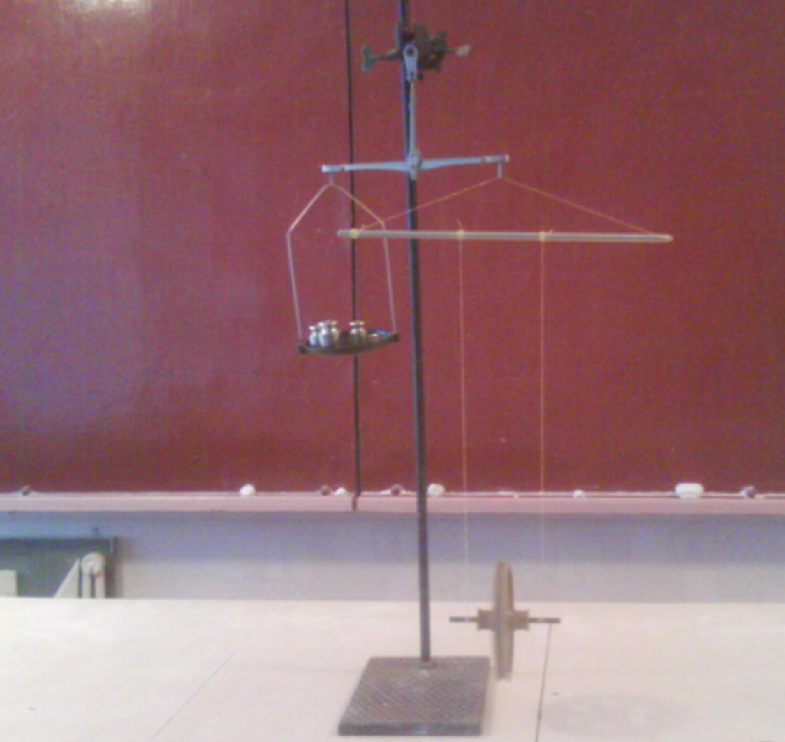

Якщо, намотавши нитки на вісь, підняти маятник на деяку висоту і відпустити, то він почне обертаючись опускатись під дією сили тяжіння, потім знову підніматись вгору.
Рух диска Максвелла такий, що диск опускається і піднімається з направленим донизу постійним прискоренням, що складає деяку частку прискорення сили тяжіння. Дослід із зважуванням диска Максвелла демонструє зменшення ваги диска під час руху.
Для відновлення рівноваги терезів необхідно зняти частину важків з іншої чашки терезів.
Якщо mg — сила тяжіння; T — сила натягу нитки; R — радіус стрежня; J — момент інерції маятника, тоді рівняння руху диска можна записати так:
mg − T = ma, T=mg-ma=m(g-a) де a — прискорення центру мас.

Рівняння обертального руху буде мати вигляд: M = Tr =mr(g − a);
M =J ε,
де ε – кутове прискорення, J - момент інерції
mR(g − a)= J ε;

$j=\frac{\text{mr}(g−a)}{ε}$ ;
Оскільки $ε=\frac{a}{r}$, то $j=\frac{{\text{mr}}^{2}g}{a}−{\text{mr}}^{2}$; $a=\frac{{\text{mr}}^{2}g}{j+{\text{mr}}^{2}}$(6)

З'ясуємо за допомогою теоретичних перетворень чи залежить період коливань від маси диска.

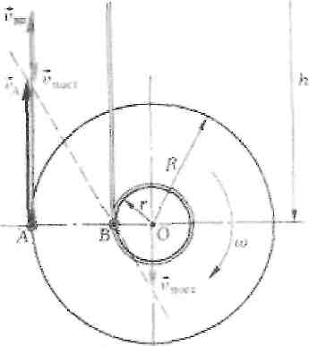

Позначимо радіус обруча через R, а радіус осі - через r . Розглянемо маятник в той момент, коли він опустився на відстань h від верхнього положення. Кожна точка обруча, наприклад точка A, одночасно бере участь у двух рухах: поступальному русі разом з віссю O вниз зі швидкістю V₀ =V_{пост}. і обертальному зі швидкістю V_{A}=V_{об}+V_{пост}. Миттєва швидкість точки В дорівнює нулю тому рух маятника можно представити як ряд послідовних обертів навколо миттєвого центру обертання В. Тоді справедлива рівність
; ; ; ;

Закон збереження єнергії:
$\text{mgh}=\frac{{\text{mV}}_{п^{2}}}{2}+\frac{{\text{mV}}_{{\text{об}}^{2}}}{2}$;

Кінетична енергія (права частина рівності) представлена у вигляді двох доданків: енергії поступального руху и енергії обертального руху навколо центра тяжіння.

Розділивши
$\text{mgh}=\frac{{\text{mV}}_{п^{2}}}{2}+\frac{{\text{mV}}_{{\text{об}}^{2}}}{2}$ на $\frac{{\text{mV}}_{п^{2}}}{2}$ отримаємо:
$\frac{2\text{gh}}{V_{п^{2}}}=1+\frac{V_{{\text{об}}^{2}}}{V_{п^{2}}}$;

Із кінематики знаємо, що

$V_{п^{2}}=2\text{ah}$, тоді $\frac{g}{a}=1+\frac{V_{{\text{об}}^{2}}}{V_{п^{2}}}$;
$a=\frac{g}{1+\frac{R^{2}}{r^{2}}}$;
оскільки, $\frac{R}{r}1$, то $a=\frac{r^{2}}{R^{2}}g$.

Для диска
.
Якщо довжина нитки l, то$l=\frac{{\text{at}}^{2}}{2}$ і період коливань маятника дорівнює $T=2t=2\sqrt{\frac{2l}{a}}$ (7)
$T=2\frac{R}{r}\sqrt{\frac{l}{g}}$ (8)

Із результатів видно, що період коливань маятника не залежить від маси диска, а визначається співвідношенням радіусів.

Для того, щоб це довести можна запропонувати учням визначити періоди коливань дисків, зроблених з пластинок для програвача.

5.Експериментальні дослідження коливань маятника Максвелла

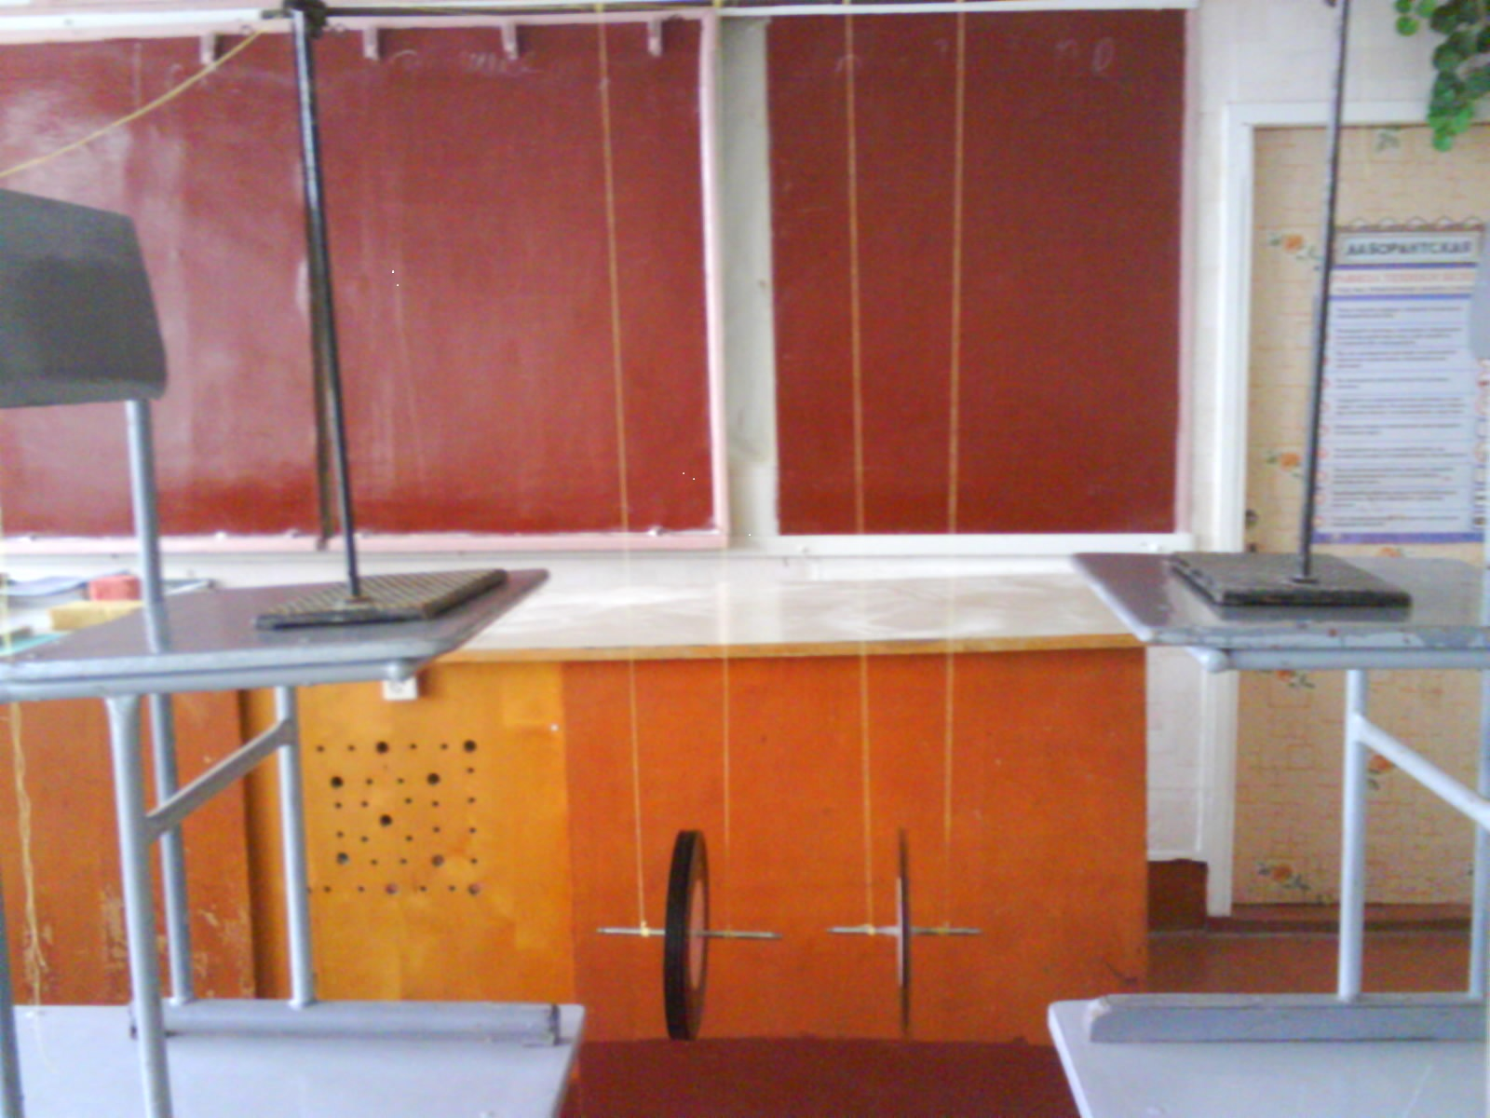

1.Для того щоб дослідити чи залежить період коливань маятника від маси дисків, зробили один диск з 4 маленьких пластинок (маса однієї 40 г., радіус 8,4 см.), а другий з 8 таких же пластинок. Маса стержня 26,7 г., його радіус 3 м
Визначимо момент інерції дисків за формулою$j=\frac{m_{\text{пл}}R^{2}}{2}+\frac{m_{\text{ст}}r^{2}}{2}$, прискорення за формулою (6) і період коливань дисків(7).
Для першого диска: j₁ = 5646· 10-7 м²кг ; a₁=0,0297$\frac{м}{с^{2}}$; T₁ = 13,5с.
Експериментальне значення першого періоду коливань цього диска
T_{е}= 13с.
Для другого диска: j₂= 11290,8· 10-7 м²кг ; a₂=0,0276$\frac{м}{с^{2}}$; T₂ = 14c.
Експериментальне значення T_{е}= 13,2с.

Значення періодів коливань дисків, маси яких відрізняються у 2 рази, майже однакові, значить можно зробити висновки, що період коливань маятника Максвелла не залежить від маси диска.

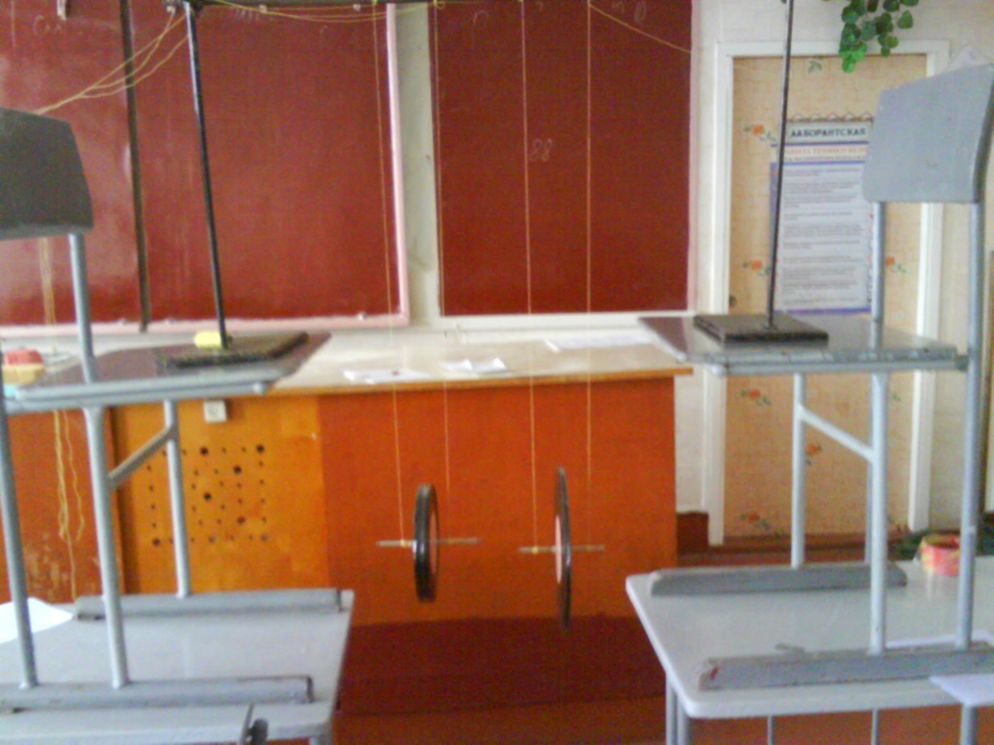

2. Для того щоб дослідити чи залежить період коливань від радіусів дисків, треба зробити один диск з 10 маленьких пластинок (маса однієї 40 г., радіус 8,4 см.), а другий з 4 великих пластинок, радіус яких 12,2 см, а маса однієї 100 г. У цьому випадку маси дисків одинакові і можна досліджувати залежність періода коливань від співвідношення радіусів.

Для третього диска (10 пластинок) j₃= 14113,2· 10-7 м²кг; a₃=0,0271$\frac{м}{с^{2}}$; T₃ = 14c.
Експериментальне значення T_{е}= 13,3с.
Для четвертого диска (4 пластинки ) j₄= 29769,2· 10-7 м²кг; a₄=0,0129$\frac{м}{с^{2}}$; T₄ = 20,5c.
Експериментальне значення T_{е} = 19,8с.

Значення періодів коливань дисків, що мають різні радіуси суттєво відрізняються, значить можна зробити висновок, що період коливань маятника Максвелла залежить від співвідношень радіусів диска і стержня.

Спостерігаючи коливання фіксували час кожного коливання і амплітуду коливань дисків.
Коливання першого і другого дисків.(перший дослід).
Коливання диску меншого радіуса (другий дослід).
Коливання диску більшого радіуса.

При русі твердого тіла в повітрі сили тертя і опору середи із зменшенням швидкості зменшуються.
З часом швидкість руху диска зменшується, значить, відповідно, зменшується і сила тертя. За графіками видно, що в кінці коливального руху амплітуда коливань змінюється не так стрімко, як на початку коливального процесу

Література.

1.Гончаренко С.У. Фізика для допитливих. Механіка. – К.: Техніка, 1972. – 275с.

2. Хайкин С.Є. Физические основы механики. – М.: Наука, 1971, –752с.

Зміст

1.Вступ…………………………………………………………………………………..4

2.Урок №1Математичний маятник. Період коливань математичного
маятника………………………………………………………………………………..5

3. Урок№2 Фізичний маятник………………………………………………………...7

4. Маятник Максвелла………………………………………………………………….9

5. Експериментальні дослідження коливань Маятника Максвелла………………...12

6.Література ……………………………………………………………………………16

6. Зміст ……………………………………………………………………………….....17

